
ФЕДЕРАЛЬНОЕ АГЕНТСТВО МОРСКОГО И РЕЧНОГО ТРАНСПОРТА
Федеральное государственное бюджетное образовательное учреждение высшего образования
«Государственный университет морского и речного флота имени адмирала С.О. Макарова»
(ФГБОУ ВО «ГУМРФ имени адмирала С.О. Макарова»)

Институт водного транспорта

Кафедра вычислительных систем и информатики
Направление подготовки – 09.03.02 «Информационные системы и технологии»
Форма обучения – очная

ПОЯСНИТЕЛЬНАЯ ЗАПИСКА
К ВЫПУСКНОЙ КВАЛИФИКАЦИОННОЙ РАБОТЕ

По теме:
«Разработка структуры сквозной автоматизации для информационной системы управления бизнес-процессами с функцией удаленного доступа»

Работу выполнил:
студент группы ИС-42
Браславский П.А

РУКОВОДИТЕЛЬ:
Профессор кафедры ВСиИ,
Рудь В.Ю

Санкт-Петербург
2025
ОГЛАВЛЕНИЕ
ВВЕДЕНИЕ 5
1. Аналитический обзор 6
1.1. Описание предметной области 6
1.2. Основание для разработки 7
1.3. Сравнительный анализ 7
1.3.1. 1С: Предприятие 7
1.3.2. Контур 8
1.3.3. СБИС (Система Быстрого Информационного Сервиса) 9
1.3.4. ДЕЛО..………………………………………………………………….9
1.4. Назначение разработки 10
1.5. Постановка задачи 11
2. Проектирование ИС 13
2.1. Формирования требований к системе 13
2.2. Выбор и описание средств программной реализации 14
2.2.1. Сервер 1С:Предприятия 14
2.2.2. Docker и Docker Swarm 15
2.2.3. PostgreSQL 16
2.2.4. GitLab и Gitlab runner 16
2.2.5. WireGuard 17
2.3. Создание модели информационной системы 17
2.4. Моделирование процесса развертывания 18
2.4.1. Запуск компонентов системы 19
2.4.2. Обновление конфигурации 20
2.5. Обеспечение безопасности и конфиденциальности 22
2.5.1. Встроенные средства 1С:Предприятия 22
2.5.2. Конфигурация сервера 23
2.5.3. Конфигурация сетевых настроек Docker 23
2.5.4. Частная сеть WireGuard 24
2.6. Моделирование структуры информационной базы 24
2.6.1. Варианты использования 24
2.6.2. Концептуальные классы 26
3. Разработка информационной системы 28
3.1. Работа в конфигураторе 28
3.1.1. Движение контингента 28
3.1.2. Компенсации 32
3.1.3. Справки 36
3.1.4. Печатные формы 38
3.2. Развертывание 40
3.2.1. Выгрузка конфигурации в XML файлы 41
3.2.2. Создание удаленного Git репозитория в GitLab 41
3.2.3. Конфигурация Docker для запуска PostgreSQL 43
3.2.4. Конфигурация Docker для запуска сервера 1С:Предприятия 47
3.2.5. Конфигурация Docker для запуска Автономного сервера 1С:Предприятия 51
3.2.6. Настройка сервера 51
3.2.7. Настройка развертывания компонентов системы через GitLab 52
3.2.8. Настройка обновления конфигурации через GitLab 53
3.2.9. Настройка частной сети WireGuard 56
ЗАКЛЮЧЕНИЕ 59
ПРИЛОЖЕНИЯ 60
Приложение 1. Справка о внедрении 60
СПИСОК ЛИТЕРАТУРЫ 61

ВВЕДЕНИЕ
В наши дни все больше разрабатываются и эксплуатируются информационные системы (ИС), имеющих совершенно различные области автоматизации, от систем поддержки принятия решений до различного рода управленческих или экспертных ИС. Если некоторые из них канут в лету, то оставшиеся разрастутся до невероятных размеров, и получат не только клиентов и долю на рынке, но и сопутствующие проблемы, такие как: сложная составляющая развертывания и масштабирования. Поэтому при разработке следует задумываться не только над программным кодом и выходным результатом, но и над возможностью дальнейшей модернизации ИС, что подразумевает под собой упрощенное выстраивание новых компонентов, а также увеличение их “плотности” в компьютерной среде.
Существует огромное количество платформ, помогающие внедрять ИС. Они предоставляют колоссальные возможности, с помощью которых можно реализовывать различного рода решения, подходящие по требованиям и потребностям любого предприятия, а также имеют всю необходимую гибкость, масштабируемость, интегрируемость, удобство и безопасность.
Если не самой важной, то точно одной из самых востребованных является сфера бизнеса. Существует множество типовых подходов к созданию информационных систем, предназначенных для учета, планирования и контроля в компаниях различных отраслей и масштабов. Однако, несмотря на широкий спектр методологий, некоторые из них не всегда будут являться подходящими, а иногда и вовсе не учесть специфику работы конкретного предприятия. В подобных ситуациях возникает потребность в более новейших решениях, которые бы учитывали не только особенности организационной структуры, специфику бизнес-процессов, методы анализа данных, а также потребность к постоянному росту, быстрому внедрению новых функций и быстрому восстановлению после сбоя.
Поэтому особенно важным аспектом является автоматизация развертывания информационной сисетмы, с чем помогает справиться методология DevOps(Development Operations). Данный метод исользует решения CI/CD (Continuous Integration/Continuous delivery), тесть непрерывную интеграцию и непрерывную доставку функций системы. Компании, внедрившие соответствующую философию в свои практики, являются более успешными на фоне тех, кто этого не сделал.

Аналитический обзор
  - Описание предметной области
Предметной областью работы является разработка решения, направленного на автоматизированное развертывания, масштабирование, мониторинг, и непрерывную доставку функций системы предприятия с использованием специализированных инструментов, и построение системы с использованием декларативного подхода.
За основу взята ERP-система (Enterprise Resource Planning), которая представляет собой комплекс инструментов, направленных на оптимизацию ключевых бизнес-процессов предприятия. Она охватывает такие аспекты, как управление внутренними проектами, контроль активов, обработка заказов, а также взаимодействие с различными участниками, включая сотрудников, менеджеров, поставщиков, клиентов и партнеров. Ведение бизнеса требует постоянного учета и анализа множества данных, таких как финансовые отчеты, планы проектов, договоры, накладные, счета и другие документы, что делает такие системы незаменимым инструментом для эффективного управления.
Информационная система для бизнеса – это специализированное программное обеспечение, предназначенное для автоматизации учета, планирования, контроля и анализа всех основных процессов компании. Такая система позволяет централизованно управлять данными о сотрудниках, проектах, заказах, финансах и других аспектах деятельности предприятия. Она обеспечивает формирование отчетов, аналитических справок и передачу необходимой информации в государственные органы или партнерским организациям. Кроме того, ERP-система способствует повышению прозрачности и согласованности бизнес-процессов, что особенно важно для крупных и распределенных компаний.
Для успешного внедрения соответствующей методологии на базе такой структуры докуметооборота, система не просто должна обладать рядом ключевых характеристик, таких как удобство интерфейса, высокая производительность, надежность хранения данных, гибкость настройки и возможность масштабирования под изменяющиеся потребности бизнеса. Также очень важно придерживаться всех ключевых аспектов философии DevOps, где основными процессами будут:
- Доставка — непрерывная настрокйка, развертывание и тестирование инфраструктуры и функций приложения и отправка их в рабочую среду.
- Операции — обслуживание системы с целью увеличения надежности, предотвращения неполадок.
- Монитринг — наблюдение за конвеерами DevOps, а также за служебными метриками системы.

  - Основание для разработки
Основанием для разработки является развитие практики DevOps в России при быстро меняющиеся реалииях к методологии сопровождения ИС.
За последние годы в сфере информационных систем произошли значительные трансформации, связанные с повышением требований к гибкости и адаптивности IT-решений. Несмотря на прогресс в разработке программного обеспечения, многие организации продолжают сталкиваться с трудностями при сопровождении ИС, вынужденно используя ручные методы настройки, обновления и масштабирования инфраструктуры. Это приводит к увеличению времени на внедрение изменений, росту ошибок из-за человеческого фактора и ограничению возможностей быстрого реагирования на меняющиеся бизнес-потребности.
В связи с потребностью в оптимизации управления IT-инфраструктурой возникла необходимость разработки решений, позволяющих систематизировать процессы сопровождения ИС. Автоматизация развертывания, реализуемая через инструменты контейнеризации и оркестрации, обеспечивает единообразие сред разработки, тестирования и эксплуатации. Это не только упрощает масштабирование ресурсов под текущие задачи, но и снижает риски возникновения конфликтов в конфигурациях, что особенно важно для предприятий, работающих в распределенных экосистема.
В России соответствующая философия не так сильно развита, если сравнивать ее со странами запдной Европы или США. Основными причинами является непонимание компаниями эффективности ее внедрения из-за низкой публицистической активности​, недостаточности достоверной инормации и огромным выбором технологий, сложностью их релиалиции и интеграции, что является серьезной проблемой для предприятий в плане обучения персонала.
  - Сравнительный анализ
Рассмотрим основные существующие средства реализации информационных систем, которые предоставляют функции для автоматизации настройки развертывания, масштабирования и мониторинга.
    - Jenkins
Jenkins является мощным инструментом непрерывной доставки и интеграции, предназначенный для сквозной автоматизации. Одним из значительных достоинств этой системы является высокая гибкость настроек, позволяющая предприятиям полностью адаптировать систему под индивидуальные потребности, включая разработку пайплайнов CI/CD при помощи языка DSL(Domain-Specific Language), что помогоает улучшить процесс сборки при помощи кода. Кроме того, программа имеет совместимость с различными операционными системами, такими как: Windows, Linux и macOS. Позволяет визуализировать процессы сборки, используя графическое представление конвееров и различных таблиц с информацией. Является полностью бесплатной, имея открытый исходный код, где каждый может добавлять что-то новое в виде плагинов, которых для Jenkins разработано огромное количество, что является огромным плюсом.
Тем не менее, система имеет и недостатки. Основным из них является сложность настройки, что требует глубоких знаний и практики. Также данный инструмент достаточно ресурсоемкий при большом количестве задач, что требует дополнительной оптимизации.

    - GitLab CI/CD
Программа GitLab CI/CD по своим функциям является аналогом Jenkins. Она позволяет автоматизировать сборку, тестирование и развертывание кода. Инструмент не требует дополнительных серверов и работает через облако. Также GitLab использует синтаксис YAML(YAML Ain’t Markup Languag), который проще по сравнению с DSL Jenkins. Может быть интегрирован с облачными платформами, поддреживает масштабируемый и гибкий. Встроенные возможности мониторинга и безопасности, имеет современный интерфейс, что включает отчеты о покрытии тестами и анализ времени и доставки изменений.
Главным минусом данной системы является ограниченность ее бесплатной версии. GitLab имеет меньшую гибкость по сравнению с Jenkins, а также зависимость от собственного сервера и репозиториев.

    - Spinnaker
Spinnaker — это платформа, расчитанная, в основном, на непрерывную доставку. Специализируется на развертывание в облаках и кластерах продуктов орекстрации, в частности Kubernetes. Может поддерживать мультиоблачные развертывания, а также гибкие сратегии доставки, такие как: быстрое переключение между двумя версиями, пошаговое обновление без времени простоя. Система совместима со многими популярными средствами непрерывной интеграции, такими как: Jenkins, GitLab, GitHub actions, а также с инструментами управления инфраструктурой: Terraform, Helm.
Spinnaker имеет ряд ограничений. Система требует крайне высоких навыков, особенно для настройки небольших проектов. Нужны высокие навыки облачных архитектур. Также потребляет много ресурсов CPU и памяти, требует неколько собственных серверов, как для системных процессов инструмента, так и для баз собственных данных. Крайне слабо развито сообщество, в следствии чего наблюдается меньше готовых решений и не сильно развитую докумнтациюй в отличии от других систем CI/CD.

    - GitHub Actions
GitHub Actions представляет собой мощную встроенную платформу для автоматизации процессов непрерывной интеграции и доставки (CI/CD), предлагая гибкие возможности для оптимизации рабочих процессов разработки. Его универсальность позволяет адаптировать систему под самые разнообразные проекты.
Одним из ключевых преимуществ GitHub Actions является его глубокая интеграция с экосистемой GitHub, что делает процесс настройки CI/CD максимально удобным. Пользователи могут легко описывать рабочие процессы в YAML-формате, использовать готовые шаблоны из Marketplace или создавать собственные Actions для автоматизации рутинных задач. Это позволяет значительно ускорить процесс разработки, тестирования и развертывания кода.
Однако, несмотря на свою гибкость, GitHub Actions может потребовать некоторого времени на освоение, особенно для команд, которые ранее не работали с подобными системами. Хотя платформа предлагает интуитивно понятный интерфейс и обширную документацию, новые пользователи могут столкнуться с необходимостью изучения особенностей Workflow-файлов, управления артефактами и настройки Self-Hosted Runners.

В результате сравнительного анализа была выбрана система Jenkins, это обосновано радом ключевых факторов. Инструмент отличается высокой степенью гибкости, позволяет адаптировать его под уникальные требования облачных технологий, а также систем конфигурации инфраструктур, программы конте йнеризации и оркестрации, включая возможность добавления огромного количества дополнительных модулей. Организации получают доступ к мощному инструменту автоматизации без дополнительных затрат на подписки или платные модули. Все основные функции, включая сборку, тестирование и развёртывание, доступны "из коробки", а расширение возможностей достигается за счёт бесплатных плагинов из обширного сообщества. Большое сообщество DevOps-инженеров, использующих Jenkinsявляются значительным активом, облегчающим поиск специалистов для поддержки и улучшения системы, а также разработку необходимого функционала и решению возникающих вопросов.

  - Назначение разработки
Объектом разработки является программное изделие Jenkins, предназначенное для создания CI/CD конвеера, который взаимодействует с системой планирования ресурсов предприятия.
Функциональным назначением программного изделия является обеспечение возможности автоматизации настройки, развертывания, масштабирования и мониторинга связанных с деятельностью соответствующего предприятия.
Эксплуатационным назначением программного изделия является повышение эффективности, качества и оперативности процессов разработки новых функций, их непрерывное тестирование их развертывания, а также возможность масштабирования и мониторинга ИС.
Особенностью программного изделия является то, что оно имеет открытый исходный код, а также огромное количество дополнительных программных пакетов, которые в полной мере соответсвуют философии методологии DevOps.

  - Постановка задачи
Для достижения цели работы – разработать структуру сквозной автоматизации для информационной системы управления бизнес-процессами – необходимо решить следующие задачи:
- Определить функциональные и нефункциональные требования к самому ядру автоматизации, тоесть информационной системе для управления бизнесс-процессами ERPNext, учитывая потребности и особенности предприятия.
- Спроектировать метод сквозной автоматизации для информационной ERP-системы - ERPNext, основываясь на лучших практиках DevOps, используя инструмент непрерывной интеграции и доставки Jenkins. Выбрать подходящие решения и инструменты для разработки, такие как: Jenkins, Git, GitHub, Docker, Terraform, Prometheus, Grafana и т.д.
- Оптимизировать конфигурацию системы под нужды предприятия и разработать скрипты непрерывного развертывания, масштабирования, доставки и мониторинга продукта, основываясь на лучших практиках
- Провести тестирование и отладку информационной системы для предприятия на основе ERPNext, проверить соответствие требованиям, функциональности и качеству, а также устранить возможные ошибки и сбои в работе.
- Проанализировать риски и ограничения, связанные с разработкой и внедрением информационной системы, такие как: необходимость обучения и поддержки персонала, высокие требования к аппаратному и программному обеспечению, возможность нарушения безопасности и защиты данных и т.д.

- Проектирование ИС
  - Формирования требований к системе
Функции, которые должна выполнять система.
Сопровождение (здесь и далее – ввод хранение, редактирование и удаление) информации:
- О справках, выдаваемых школой, в том числе о сроках их действия, статусе их выдачи, получателях и целях их использования;
- Контингенте школы, в том числе о переводах, зачислениях и отчислениях учащихся, их классах, группах, формах обучения, личных данных и достижениях.
- Компенсационных выплатах, осуществляемых школой, в том числе о реестрах ЕГИССО, справках о выплатах в бухгалтерию, категориях и суммах получателей, основаниях и условиях выплат.
- Телефонограммах, поступающих в школу от различных органов исполнительной власти, в том числе о их содержании, дате и времени поступления, исполнителях и сроках исполнения, статусе и результате исполнения.
- Дополнительном образовании, оказываемом школой, в том числе о договорах с получателями дополнительного образования, их личных данных, формах и направлениях дополнительного образования, сроках и стоимости обучения.
Требуемые характеристики приложения (программного изделия):
- Разработка должна быть реализована на базе системы 1С: Предприятие версии 8.3 или выше, с использованием новой конфигурации;
- Обеспечение возможности работы в режиме клиент-сервер, с поддержкой нескольких одновременных пользователей;
- Кроссплатформенность, то есть возможность работы в различных операционных системах, поддерживаемых системой 1С: Предприятие, в том числе Windows
- Поддержка импорта и экспорта данных в различных форматах, поддерживаемых системой 1С: Предприятие, в том числе Excel (импорт), Docx (экспорт) и PDF (экспорт).
- Предоставление возможности генерации и печати различных отчетов и документов по данным, хранящимся в программе, в том числе справок, договоров, реестров, телефонограмм и т.д.
- Обеспечение системы поиска, фильтрации, сортировки и группировки данных по различным критериям, в том числе по датам, статусам, категориям, получателям и т.д.
- Разграничение прав доступа к данным и функциям программы для различных пользователей и ролей, в том числе администратора, делопроизводителя, педагога и т.д.
- Автоматическое ведение журнала регистрации действий пользователей в программе, в том числе ввода, изменения и удаления данных, а также просмотра и печати отчетов и документов.
- Контроль корректности и актуальности вводимых и хранящихся данных, в том числе проверки наличия и уникальности обязательных полей, согласованности данных между разными разделами программы, соответствия данных нормативным и законодательным требованиям.
- Безопасность данных, в том числе защита данных от несанкционированного доступа, копирования, изменения и удаления, а также резервного копирования и восстановления данных в случае сбоя или потери данных.

  - Выбор и описание средств программной реализации
    - Сервер 1С:Предприятия
Поскольку основной частью информационной системы является платформа 1С:Предприятие, необходимо обеспечить многопользовательский режим работы информационной базы, для этого потребуется клиент-серверный режим платформы. Основным компонентом такой системы является кластер серверов, состоящий из одного сервера и обеспечивающий взаимодействие пользователей и системы управления базами данных. На рис. 2.1 представлена архитектура клиент-серверного режима работы [2].
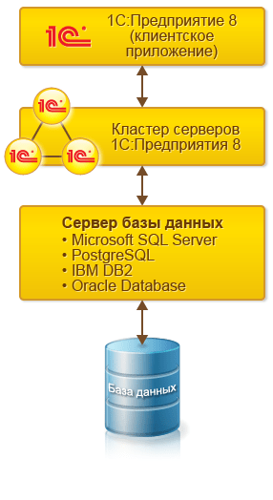
Рис. 2.1 Клиент-серверный вариант платформы 1С
    - Docker и Docker Swarm
Docker – платформа для разработки, доставки и запуска приложений в контейнерах.
Контейнеры позволяют упаковать приложение, а также все его зависимости в легковесную и изолированную виртуальную систему. Благодаря тому что контейнеры изолированы друг от друга и самое главное – от хост-компьютера (системы запускающей эти контейнеры) значительно повышается безопасность и отказоустойчивость системы, поскольку нарушение работы отдельно взятого контейнера затрагивает только его [11].
Docker Swarm – это простой инструмент для оркестрации, встроенный в среду Docker, что делает его наиболее доступным среди аналогов [12].
Инструменты оркестрации помогают автоматизировать и сильно повысить стойкость системы, состоящей из приложений в контейнерах, с помощью подобных инструментов можно автоматически размещать контейнеры на серверах, а также повысить работоспособность системы, автоматически заменяя вышедшие из строя контейнеры [22].
Использование контейнерного развертывания выбрано исходя из планов по реализации процесса непрерывной разработки, а Docker и Docker Swarm являются наиболее распространенными и простыми в использовании средствами.
Также Docker предоставляет гибкий и надежный инструмент для работы с виртуальными сетями, позволяющий создавать неограниченное число виртуальных сетей, связывающих сервера в кластере Docker Swarm, а также объединяющих контейнеры в подсети, что повышает стойкость и безопасность системы, поскольку сетевое взаимодействие могут вести только те контейнеры, которым это необходимо.

    - PostgreSQL
PostgreSQL – это одна из наиболее популярных и мощных систем управления базами данных (СУБД) в настоящее время. Данная СУБД поддерживает объектно-реляционную модель, при которой данные хранятся в интуитивно понятном табличном виде [16].
Также важно отметить, что эта СУБД постоянно обновляется и совместима с платформой 1С, но для корректной работы разработчики 1С:Предприятия рекомендуют использовать специальные версии СУБД (Postgres Professional или специальную версию от фирмы 1С).

    - GitLab и Gitlab runner
GitLab – это веб-платформа для управления проектами и ё прям в Git репозитории, с помощью них полностью описываются все процессы развертывания [5][6].

    - WireGuard
Поскольку одной из ключевых задач информационной системы является безопасность передачи данных при наличии удаленного доступа, необходимо установить между клиентами системы и сервером защищенный канал с использованием технологии VPN.
Для решения этой задачи отлично подходит WireGuard, являющийся современным решением для настройки частных сетей. Его ключевыми преимущества – это простота настройки и использования, компактность, производительность, использование современных методов криптографии [10].

  - Создание модели информационной системы
Все основные компоненты системы выбраны. Далее необходимо приступить к моделированию системы, схема которой представлена на рис. 2.2.

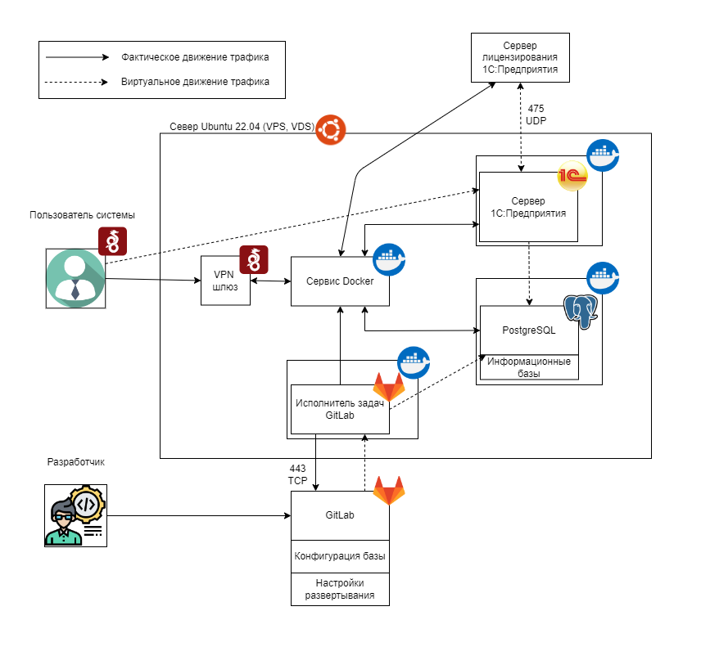
Рис. 2.2 Модель информационной системы
Пользователи системы будут подключаться посредством защищенного VPN канала и через сетевой интерфейс Docker устанавливать соединение с сервером 1С:Предприятия. Прямого доступа к СУБД у пользователей нет, к СУБД может подключаться лишь сервер 1С:Предприятия и исполнитель задач GitLab.

  - Моделирование процесса развертывания
Сборка и развертывание будет происходить через веб-сервис GitLab. Для этого необходимо настроить в Git репозитории специальный конфигурационный файл .gitlab-ci.yml, в котором будут описаны все задачи по развертывания [21].
В целом задачи GitLab объединяются в конвейеры задач (Pipeline), которые могут иметь в себе неограниченное число этапов и задач в этих этапов. Конвейеры могут создаваться вручную или автоматически. Событием, вызывающим создание конвейера может быть, например обновление разработчиком Git репозитория (операция git commit + git push), либо создание конвейера вручную. В моделируемой системе будут использованы оба способа запуска конвейеров задач.
При изменении репозитория будет создаваться конвейер, позволяющий обновить конфигурацию в информационной базе, а созданный вручную конвейер позволяет выполнить задачи по сборке образов сервера 1С:Предприятия, СУБД PostgreSQL и их запуске на сервере.
Конвейеры разделены на логические этапы и содержат задачи, которые в рамках этапа могут выполняться параллельно, а задачи разных этапов, связанные между собой, должны выполняться последовательно. Например, задачи «Сборка образа PostgreSQL» и «Запуск образа PostgreSQL» находятся в разных этапах «Сборка» и «Запуск» и обязаны выполняться последовательно, а задачи «Запуск сервера 1С» и «Запуска образа PostgreSQL» находятся на одном этапе и могут быть запущены параллельно.
Рассмотрим более подробно два вида конвейеров задач.

    - Запуск компонентов системы
На рис. 2.3 схематично изображен порядок запуска частей информационной системы. Каждая задача создает временный Docker контейнер, который выполняют некоторые команды по сборке контейнера из конфигурационных файлов или развертыванию готового образа контейнера на серверах посредством подключения к оркестратору Docker Swarm.
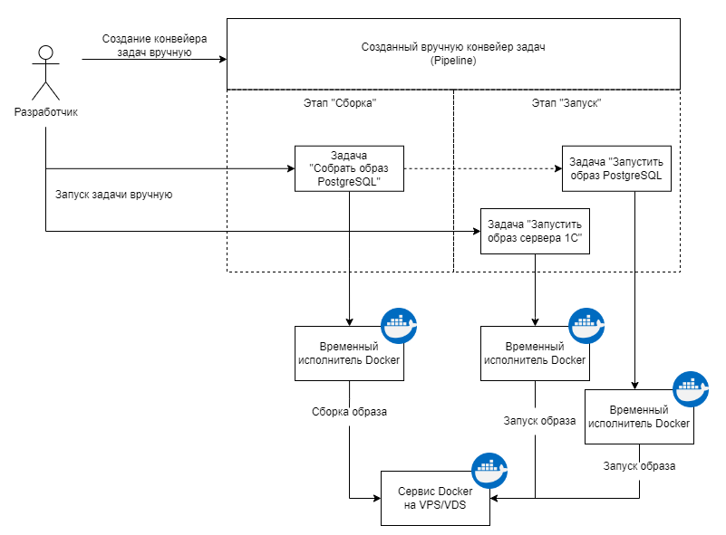
Рис. 2.3 Схема конвейера запуска компонентов системы

    - Обновление конфигурации
Конвейер, обновляющий конфигурацию, построен схожим образом. На рис. 2.4 представлена его структура. Ключевым отличием задач по обновлению конфигурации является другой образ временного контейнера для задачи. При сборке и запуске компонентов системы будет использован легковесный образ «Docker in Docker», а для обновления конфигурации будет запускаться автономный сервер 1С:Предприятия, который имеет в себе утилиту ibcmd, которая позволяет обновлять конфигурацию информационной базы напрямую в СУБД PostgreSQL в обход основного сервера кластера, что значительно ускоряет обновление конфигурации и избавляет разработчиков от необходимости обновлять информационную базу подключаясь к ней в конфигураторе. В целом при обновлении конфигурации базы данных выполняются две задачи – импорт конфигурации (во время этого этапа происходит загрузка XML файлов конфигурации и их проверка на работоспособность) и применение конфигурации (запуск новой версии конфигурации) [2][3].
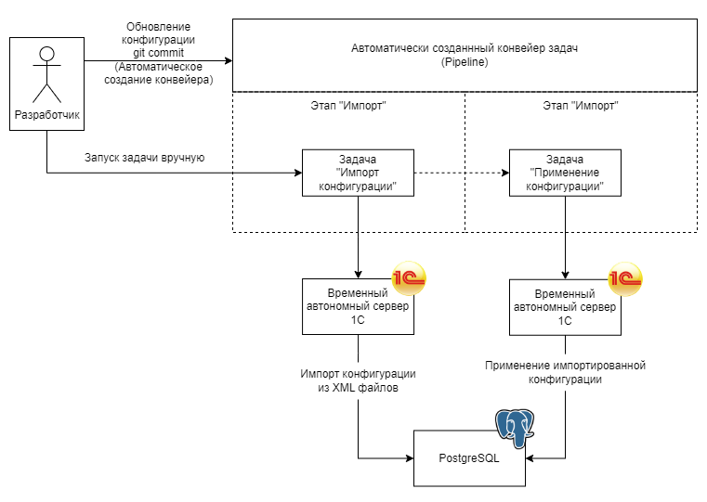
Рис. 2.4 Схема конвейера обновления конфигурации
Также рассмотрим более подробно выполнение одной из задач (все задачи выполняются по одинаковому алгоритму, изменяется лишь скрипт задачи). На рис. 2.5 показана диаграмма последовательности задачи «Импорт конфигурации». В планируемой системе все задачи запускаются вручную разработчиком. GitLab отправляет конвейеру сигнал о запуске задачи, после чего исполнитель GitLab создает временный контейнер и в нём запускаются заранее подготовленные команды, выполняющие задачу.
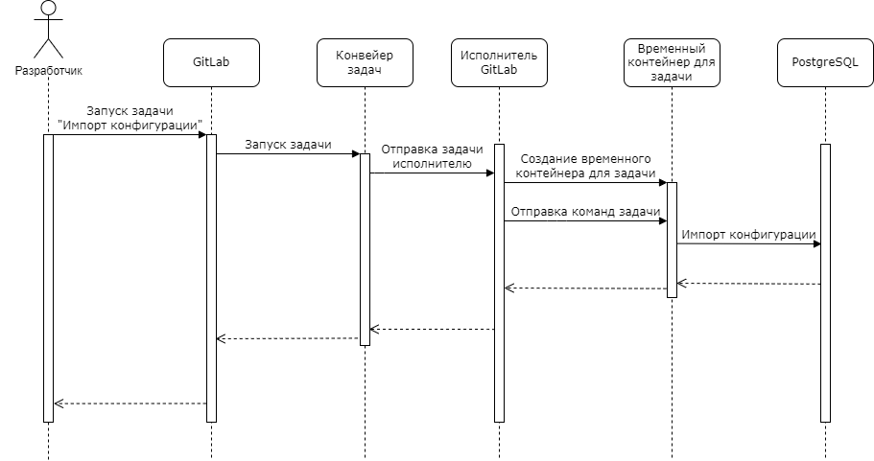
Рис. 2.5 Диаграмма последовательности задачи «Импорт конфигурации»

  - Обеспечение безопасности и конфиденциальности
В настоящее время использование одного средства информационной безопасности не является надежным, особенно если речь идет о персональных данных, хранящихся в системе, поэтому планируемая информационная система должна использовать комплекс средств по обеспечению конфиденциальности и безопасности передачи данных.

    - Встроенные средства 1С:Предприятия
Платформа 1С:Предприятиае уже имеет встроенные средства по построению защищенного соединения – при создании информационной базы можно включить опцию «Защищенное соединение на протяжении всего сеанса», наиболее простое и эффективное решение для защиты данных [1].
    - Конфигурация сервера
Правильная настройка сервера, на котором запущена инфраструктура, один из важнейших шагов для достижения безопасности использования информационной системы.
При настройке сервера необходимо запретить авторизацию по паролю, оставив возможность авторизации по SSH-ключу. Также необходимо настроить брандмауэр iptables или использовать утилиту ufw, запретив все входящие соединения, за исключением необходимых соединений по следующим портам: 22 (SSH соединение) и порт протокола WireGuard.

    - Конфигурация сетевых настроек Docker
Docker предоставляет широкий функционал по конфигурированию сетевых настроек контейнеров. Поэтому необходимо создать отдельную сеть для PostgreSQL, сам контейнер СУБД не будет иметь открытых портов и извне виртуальной сети к нему подключиться нельзя, что позволяет использовать аутентификацию по паролю (1С по умолчанию использует соединение с базой данных по паролю, что на практике небезопасно из-за доступности базы данных извне сервера) [11].
В специальную сеть будут объединены контейнеры сервера 1С, базы данных и контейнеров GitLab Runner, благодаря этому доступ к базе получат сервисы инфраструктуры, но база данных будет изолирована от остальных подключений.
Для контейнера с сервером 1С будут открыты порты, по которым клиенты смогут взаимодействовать с информационными базами [19].

    - Частная сеть WireGuard
Финальным средством обеспечения конфиденциальности и безопасности передачи данных будет защищенный канал связи, установленный посредством протокола WireGuard, с помощью этого протокола пользователи системы будут подключаться в частную сеть, из которой возможно обращение к серверу 1С.
Построение защищенного канал связи с использованием протокола WireGuard будет наиболее эффективным шагом в архитектуре системы безопасности. Этот протокол обеспечивает не только конфиденциальность и целостность передаваемых данных, но и гарантирует высокую скорость соединения благодаря минималистичному и эффективному коду [8].
Пользователи системы будут подключаться к частной сети, посредством которой можно получить доступ к серверу 1С. Таким образом, вся информация, передаваемая к серверу и от него, проходит через этот защищенный туннель, что значительно снижает риск несанкционированного доступа или перехвата данных.

  - Моделирование структуры информационной базы
Основным и ключевым компонентом информационной системы является информационная база, которая управляется сервером 1С:Предприятия и хранится в СУБД.

    - Варианты использования
Рассмотрим варианты использования, составленные на основе требований к системе.
- Учет различных документов (справки, телефонограммы, контингент и компенсации), иначе – делопроизводство.
- Импорт обучающихся из XLSX файла, для удобства внесения данных в информационную базу.
- Получение отчетов, группирующих данные информационной базы (наполняемость, список класса, компенсации).
- Печать документов и отчетов.
На рис. 2.6 отображены ключевые варианты использования и их связи.
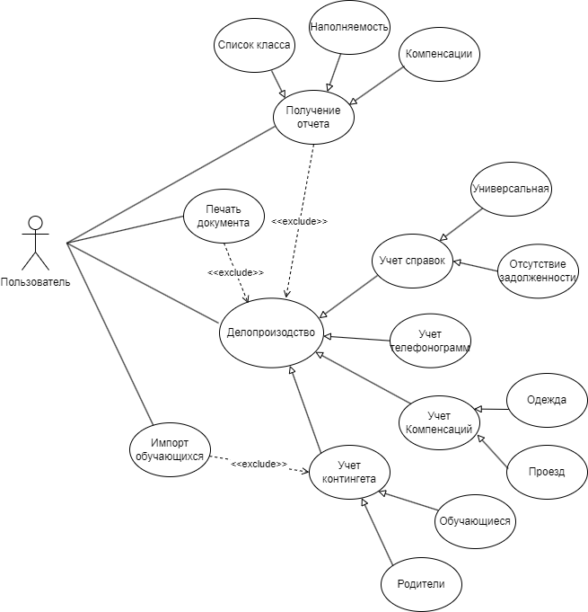
Рис. 2.6 Диаграмма вариантов использования

    - Концептуальные классы
Платформа 1С:Предприятие позволяет в графическом интерфейсе «Конфигуратор» создавать объекты конфигурации, которые можно представить как концептуальные классы будущей информационной системы. На рис. 2.7 представлена диаграмма классов, содержащая ключевые классы ИС.
Основные объекты конфигурации можно поделить на следующие группы (на диаграмме они обозначены с помощью наследования).
- Справочник
  - Обучающийся
  - Родитель
  - Класс
- Отчет
  - Список класса
  - Наполняемость
- Документ
  - Справка универсальная
  - Компенсация одежда
  - Компенсация проезд
  - Телефонограмма
- Регистр сведений
  - Движения контингента
- Журнал документов
  - Журнал получения справок
  - Телефонограммы
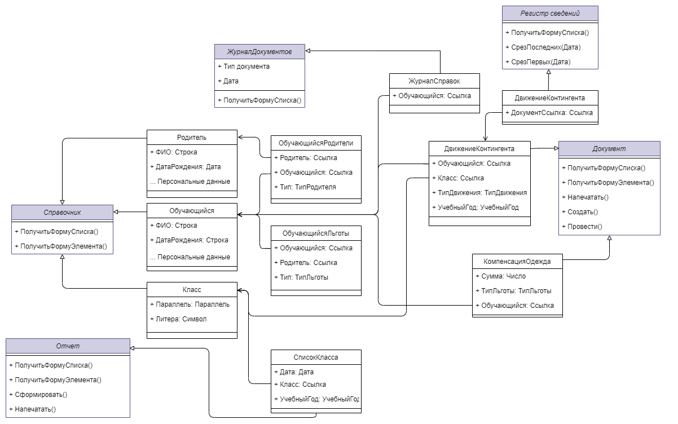
Рис. 2.7 Диаграмма классов

- Разработка информационной системы
  - Работа в конфигураторе
Конфигурация информационной системы разрабатывается в специальном режиме клиентского приложения 1С:Предприятия – «Конфигуратор». С помощью этого приложения происходит создание объектов конфигурации, а также написание программного кода на языке OneScript [14].
    - Движение контингента
Первая и ключевая задача, поставленная перед информационной системой – автоматизировать и упростить учет движения контингента в образовательной организации. Для этого необходимо предоставить пользователю возможность регистрировать в системе зачисления, отчисления и переводы обучающихся между классами и учебными годами.
Для выполнения этой задачи в системе был создан документ «ДвижениеКонтингента», который имеет следующие реквизиты: тип движения, учебный год, класс, литера. Также в документе создана табличная часть, в которой хранится список обучающихся.
В дополнение к документу были созданы справочники, представляющие классы и учебные года. А также перечисление типов движений, содержащие значения: новый учебный год, переход между классами, прием на обучение, отчисление и окончание обучения.
Данные из документа после проведения отображаются в периодическом регистре сведений. Благодаря регистру сведений «Журнал движений контингента» появляется возможность формировать сводки и отчеты на конкретны день. Без подобного инструмента очень сложно вести актуальный журнал обучающегося в каждом классе, поскольку каждый год в образовательной организации создается больше число приказов о зачислении и переводе обучающихся.
Для получения сводок было разработано 2 отчета – список класса и наполняемость.
Рассмотрим отчет «Список класса», который имеет основную форму и макет, при переходе на форму отчета пользователю необходимо выбрать дату, класс, учебный год и нажать на кнопку «Сформировать», после чего обработчик функции «КомандаСформироватьОтчет» вызывает функцию «Отчет» на сервере, в этой функции создается не заполненный размеченный макет «СписокКласса» (представлен на рис. 3.1) и выполняется два SQL подобных запроса к информационной базе. Первый запрос получает список обучающихся из регистра сведений, а также ссылку на классного руководителя, его код представлен на рис. 3.2. Далее циклически создаются и заполняются области макета под каждого обучающегося. Финальным действием выполняется второй запрос к информационной базе, который получает ФИО классного руководителя и отчет выводится пользователю в специальной форме.
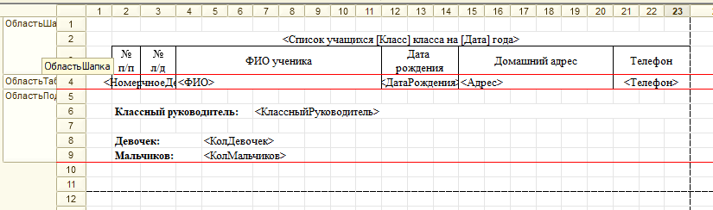
Рис. 3.1 Макет отчета «Список класса»
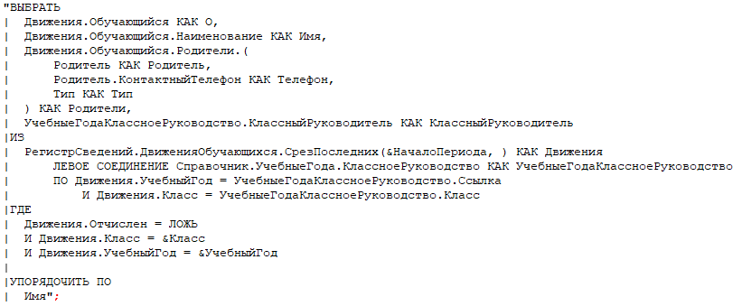
Рис. 3.2 Запрос на получение списка класса
Не менее важной и трудоемкой задачей было создание обработки «Загрузка данных», которая предоставляет пользователю возможность загрузить в систему электронную таблицу XLSX в которой будут компактно собраны данные обучающихся для ускоренного занесения в систему. Такая функция очень нужна при первоначальном заполнении системы данными и переходе от бумажных носителей к электронным, поскольку зачастую использую красивые и удобные формы в 1С:Предприятии не получится оперативно занести почти тысячу обучающихся в образовательной организации, с полной информацией о родителях, классах и ссылке на документ о переводе. Также функция импорта полезна при зачислении обучающихся на новый учебный год.
Рассмотрим подробнее форму в клиентском приложении, она представлена на рис. 3.3.
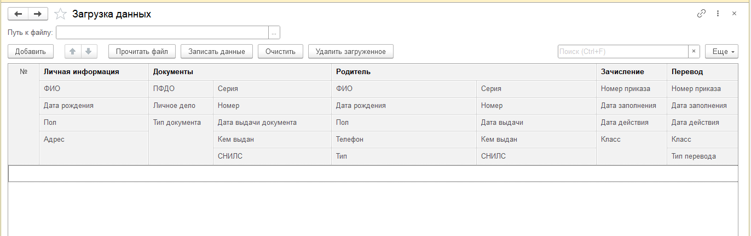
Рис. 3.3 Форма импорта данных
При импорте передается больше число разнообразных полей, поэтому строка таблицы представляет собой довольно массивную структуру данных.
После нажатия на кнопку «Прочитать файл» клиентское приложение отправляет файл на сервер. Посредством функции обратного вызова на сервере выполняется построчное чтение загруженной таблицы и запись обработанных строк в табличную часть обработки. На рис. 3.4 представлен код чтения файла, а также небольшая часть функции обратного вызова.
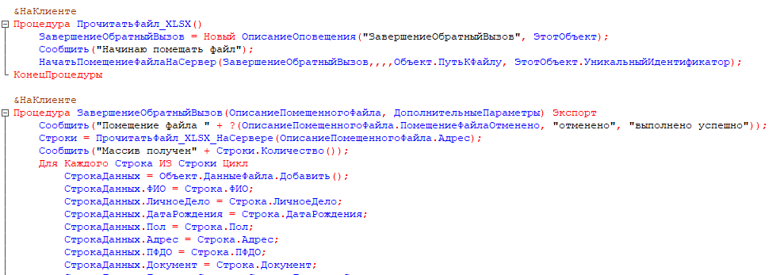
Рис. 3.4 Функция чтения табличного файла
Самая сложная функция «ПровестиДанныеНаСервере» вызывается по кнопке «Записать данные». В этой функции цикл обрабатывает каждую строку и создает необходимые объекты конфигурации, на рис. 3.5 представлена блок-схема записи объектов в информационной базе.
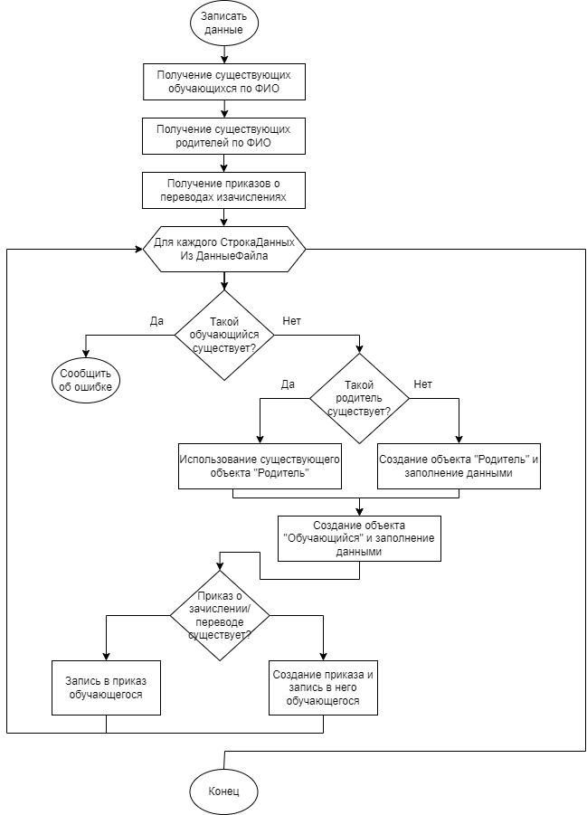
Рис. 3.5 Алгоритм записи импортированных данных
    - Компенсации
После настройки учета контингента была проведена работа по внедрению учета различных компенсаций обучающимся. Внедрение функционала позволяющего легко и быстро регистрировать льготные выплаты и моментально создавать отчеты о проведенных выплатах для различных государственных организаций, в том числе в реестр ЕГИССО позволяет значительно разгрузить делопроизводителя, поскольку составление подобных отчетов требует колоссального времени и внимательности, т.к. содержит большое число полей и имеет сложный алгоритм, по которому выплата попадает в отчет за тот или иной месяц.
Для выполнения задачи в конфигураторе были созданы различные объекты. Справочник – «ЕГИССО данные категорий», который группирует информацию о различных типах льгот в реестр. Перечисления – «Перечень льгот», «RecType», «Gender_recip», «usingSign», которые представляют различные значения для специфичных полей отчета в реестр. Документы – «Компенсация одежда», «Компенсация проезд» и «ЕГИССО», которые представляют собой отчеты в государственные организации и имеют печатные формы. Справочнику «Обучающиеся» добавлена табличная часть «Льготы», в которой записаны все льготы обучающегося и срок их действия, на основе этих данных происходит автоматическое формирование отчетов.
Также данные из документов отображаются в остаточном регистре накопления «Выплаты льготникам», благодаря которому обучающиеся получившие выплату с определенный период не попадают в отчет и не получают повторных выплат если это не предполагается.
Рассмотрим подробнее отчет о компенсациях на покупку проездных билетов, его форма элемента представлена на рис. 3.6.
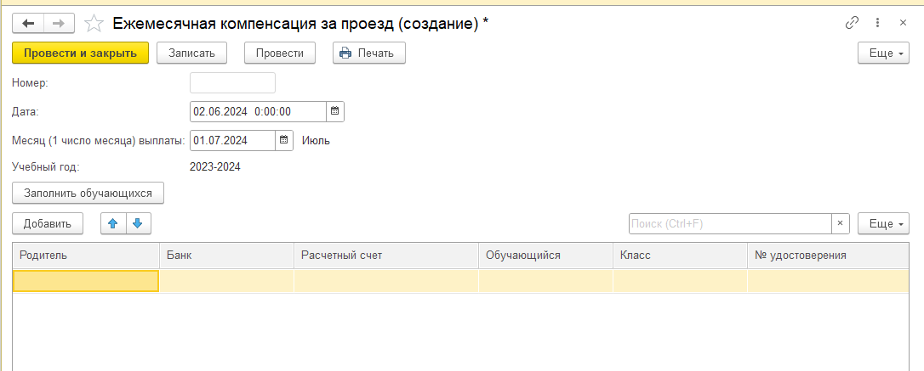
Рис. 3.6 Форма компенсации за проезд
Основной интерес на этой форме представляет кнопка «Заполнить обучающихся», с помощью неё происходит автоматизация заполнения отчета. При нажатии на эту кнопку сервер выполняет запрос к информационной базе и получает информацию из регистра сведений о текущем классе обучающегося, его льготах и уже проведенных в этом месяце выплат. Если обучающийся подходит под критерии выборки – он попадает в результат запроса. Запрос к информационной базе представлен на рис. 3.7. После выполнения запроса, результаты заносятся в итоговую таблицу.
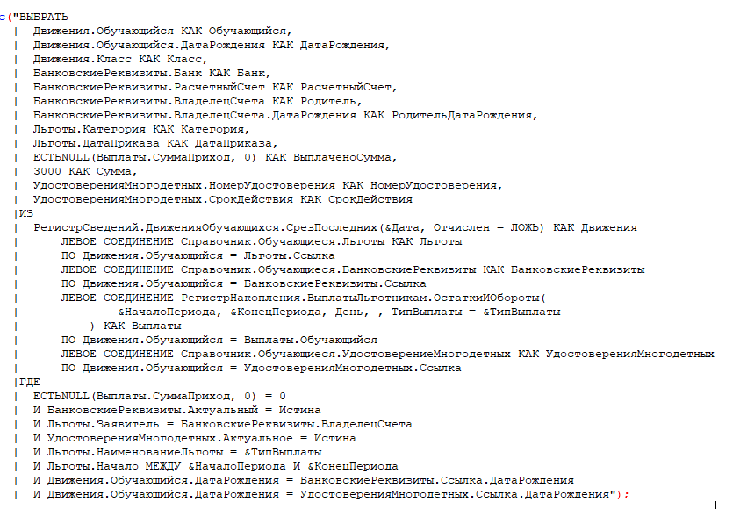
Рис. 3.7 Запрос на обучающихся получающих льготы
Схожий алгоритм разработан для отчета о компенсациях за одежду, а отчет в реестр ЕГИССО осложнен большим числом специфичных полей (более 40 полей) и функционалом выгрузки отчета в XLSX таблицу, поскольку именно в таком виде эти отчеты направляются в реестр.
Рассмотрим подробнее функцию выгрузки таблицы отчета ЕГИССО в XLSX файл, полный код представлен на рис. 3.8. При экспорте таблицы в файловую систему используется функционал 1С:Предприятия по работе с файловой системой и диалоговыми окнами, такими как «Диалог выбора файла».
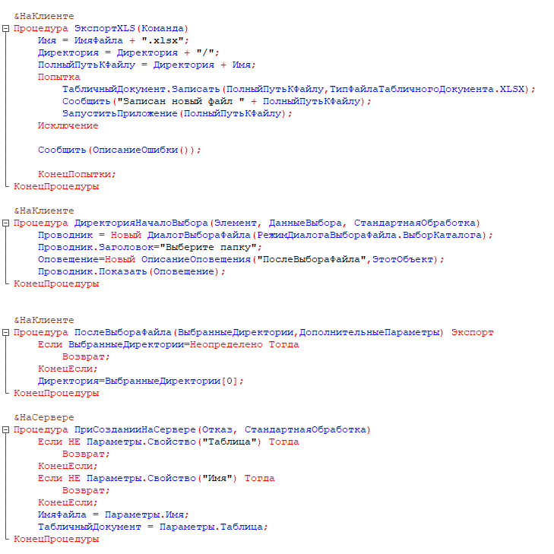
Рис. 3.8 Функции экспорта таблицы в XLSX файл

    - Справки
Формирование и ведение журнала справок – одна из наиболее постоянных рутинных задач делопроизводителя, поскольку обучающимся необходимы различные справки на регулярной основе, а ведение журнала справок обязательно для образовательных организаций.
Для этих целей в конфигураторе были разработаны следующие объекты. Документы – «Справка универсальная», «Справка в военкомат», «Справка в налоговую», «Справка об отсутствии академической задолженности», «Подтверждение о приеме в школу». Журнал документов – «Журнал выдачи справок», в котором можно увидеть историю выдачи справок по классу, обучающемуся или по типу справки. Нумератор – справки, благодаря которому автоматизируется общая нумерация справок в пределах учебного года.
Различные справки отличаются набором полей и формой печати. В остальном справки имеют схожее поведение и алгоритм создания.
Рассмотрим подробнее справку «Универсальная справка». Для этой справки разработана небольшая форма создания (представлена на рис. 3.9).
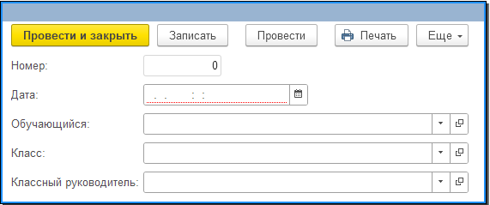
Рис. 3.9 Форма создания универсальной справки
После заполнения этой формы пользователь проводит данные в журнал и может распечатать заполненную по макету справку. Подробнее о формировании печатных форм будет рассказано в пункте 3.1.4. Внешний вид макета для универсальной справки можно увидеть на рис. 3.10. Он содержит логотип учебного заведения, контактные данные и информацию об обучающемся, соответствующую выбранной справке. Часть данных этой справки автоматически находится в информационной базе, например должность руководителя, данные обучающегося, дата и номер справки.
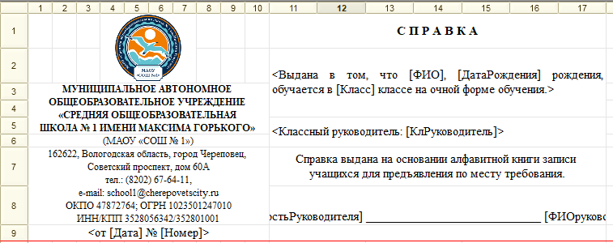
Рис. 3.10 Макет универсальной справки

    - Печатные формы
Поскольку делопроизводство школы подразумевает большое количество бумажных вариантов документов и отчетов в конфигураторе было разработано больше количество различных печатных форм и макетов, под различные объекты конфигурации, такие как отчеты и документы.
Так как печатных форм появилось очень много, программный код по их формированию и сами макеты были вынесены в разделы конфигурации «Общие макеты» и «Общие модули».
Функции по работе с печатью были сгруппированы на 3 группы – приказы о движениях контингента, справки различных видов и компенсации. На рис. 3.11 можно увидеть список всех функций по формированию объектов печати.
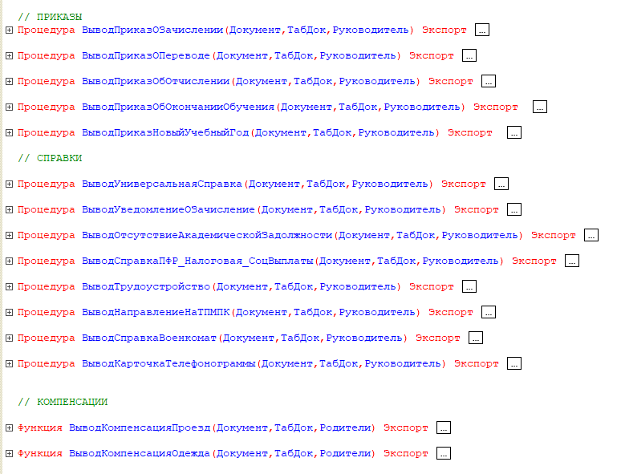
Рис. 3.11 Функции печати документов
Рассмотрим более подробно функцию «ВыводПриказОПереводе», которая подготавливает к печати документ «Приказ о переводе». На рис. 3.12 представлена блок схема алгоритма вывода документа на печать. В целом при печати документ составляется на основе областей из макета, области можно вставлять в документ в любом порядке и количестве. Перед вставкой в документ объекта области он создается и заполняется полями, представляющими параметры на макете.
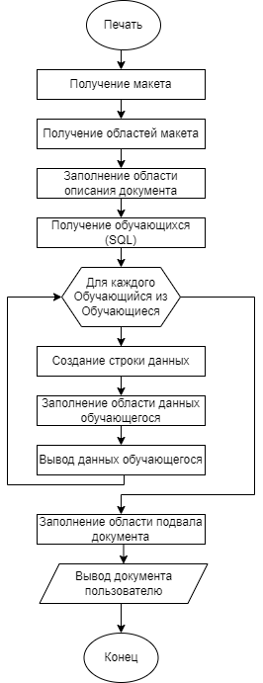
Рис. 3.12 Блок-схема алгоритма вывода на печать

  - Развертывание
Конфигурация информационной базы разработана, чтобы запустить её в клиент-серверном режиме и предоставить доступ пользователям, обеспечив необходимый уровень работоспособности, безопасности и конфиденциальности при передаче данных необходимо настроить процесс непрерывной разработки приложения [22].
    - Выгрузка конфигурации в XML файлы
Разработчики системы не будут работать в конфигураторе реальной информационной базы, поскольку это не является безопасным и удобным способом совместной работы над проектом. При таком подходе сложно контролировать обновления конфигурации и внесение изменений, исправлений в неё.
Поэтому разработчики будут создавать локальную копию конфигурации информационной базы. Перед началом работы локальную копию будет необходимо обновить, скачав последние обновления конфигурации.
Для подобных работ по созданию и обновлению копий конфигурации отлично подойдут XML файлы. Конфигуратор 1С:Предприятия имеет функционал по выгрузке и загрузки информационной базы в виде иерархии XML файлов, по которым можно точно воссоздать копию информационной базы.
Преимущество такого способа от выгрузки конфигурации в .dt файл заключается в том, что разработчикам не нужны данные из информационной базы. XML файлы хранят лишь информацию у структуре базы данных. Также при выгрузке в .dt файл невозможно корректно работать с системами контроля версий, такими как Git, поскольку выгрузка заменяет единственный файл полностью, несмотря на реальное количество изменений в конфигурации. Выгрузка в XML файлы четко отображает, какие объекты были созданы/удалены/изменены, что позволяет команде разработчиков одновременно работать над разными частями конфигурации [2][3].

    - Создание удаленного Git репозитория в GitLab
Перед созданием удаленного репозитория необходимо создать локальный репозиторий, для этого была создана рабочая папка проекта, со следующей структурой.
- XMLConfiguration/ – папка с конфигурацией информационной базы.
- deployments/ – папка с конфигурациями развертывания.
- .gitlab-ci.yml – конфигурационный файл развертывания для GitLab.
- README.md – краткое описание проекта в формате Markdown.
- .gitignore – файл Git, в котором описаны файлы и папки исключенные из отслеживания.
После на веб-сайте gitlab.com был создан удаленный репозиторий проекта. С помощью терминала файлы локального Git репозитория загружены в удаленный репозиторий, на рис. 3.13 представлена главная страница получившегося репозитория.
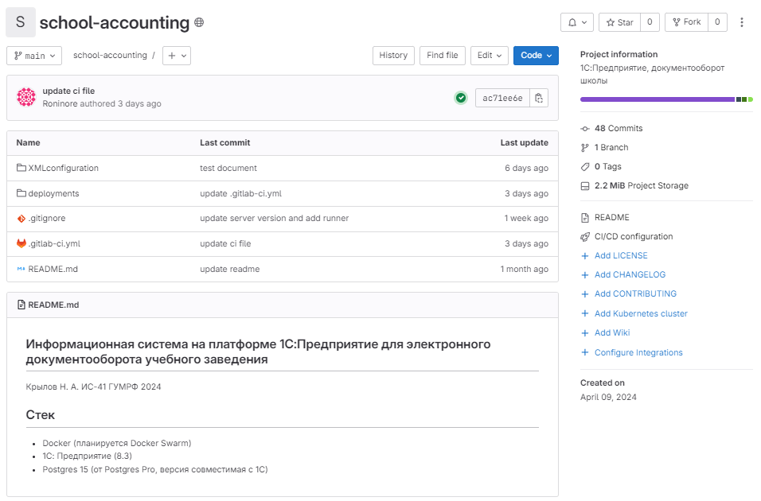
Рис. 3.13 Удаленный репозиторий на GitLab

    - Конфигурация Docker для запуска PostgreSQL
После создания Git репозитория можно приступать к настройке развертывания системы и построения процесса непрерывной разработки через конвейеры задач. Для начала необходимо подготовить образы контейнеров и файлы запуска контейнеров.
Процесс подготовки образа для базы данных PostgreSQL начинается с написания Dockerfile. Это главная конфигурация образа, которая определяет образ, взятый за основу, и описывает порядок выполнения инструкций по созданию необходимого образа [11].
Рассмотрим подробнее процесс сборки образа для СУБД PostgreSQL совместимого с сервером 1С:Предприятия. На рис 3.14 представлен текст Dockerfile.
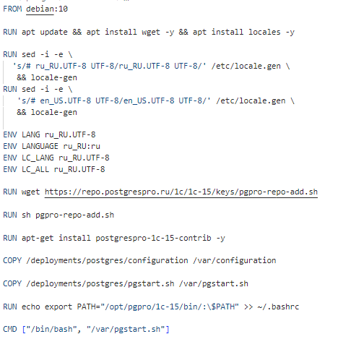
Рис. 3.14 Dockerfile для PostgreSQL
Образ, взятый за основу – Debian:10, стабильная стандартная версия одной из популярных GNU/Linux систем.
Инструкции RUN выполняют в терминале образа некоторые команды, по установке зависимостей (wget – утилита для загрузки файлов по HTTP, locales – утилита для конфигурирования языковых настроек системы) и установке русского языка в контейнере. Установка русскоязычного интерфейса является обязательным условием для корректной работы СУБД совместимой с 1С.
После конфигурирования языка Docker обращается к интернет-ресурсу 1c.postgrespro.ru, с которого загружает скрипт автоматической установки PostgreSQL и выполняет этот скрипт. Далее происходит копирование в образ контейнера заранее подготовленных конфигураций СУБД и bash скрипта.
Конфигурационные файлы переопределяют настройки по умолчанию, а именно, в файле pg.hba, представленном на рис. 3.15 задаются настройки доступа к базе данных. Важно разрешить подключение к базе данных с других серверов (обычно это не является безопасным, но в данном случае, PostgreSQL запущен в контейнере – другие контейнеры логически являются другими серверами).
В файле postgresql.conf изменены настройки языка (везде выставлен русский языка) и изменены параметры производительности (рис. 3.16).
Файл pgstart.sh представляет собой файл с программным кодом на языке bash, с помощью этой небольшой программы запускается СУБД. Алгоритм программы запуска заключается в следующем – если кластер баз данных не создан, то запускается утилита initdb, которая инициализирует кластер, а также устанавливает заранее написанные файлы конфигураций postgresql.conf и pg.hba. После инициализации или если кластер уже существует запускается СУБД в режиме активного процесса (обычно подобные приложения запускаются в виде фоновых процессов, но в специфике Docker каждый контейнер должен выполнять какую-то команду, зачастую бесконечную). Полный код скрипта запуска представлен на рис. 3.17.
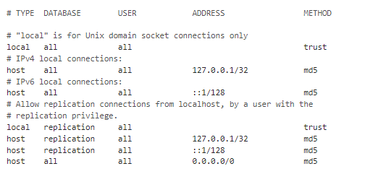
Рис. 3.15 Файл «pg.hba»
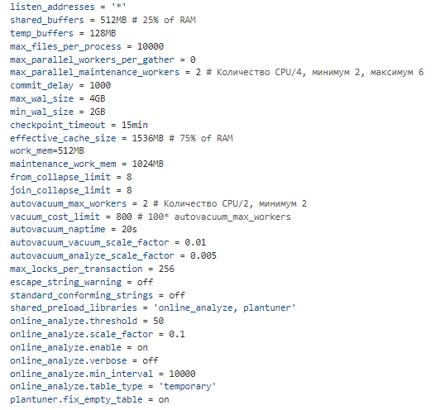
Рис. 3.16 Настройки производительности в файле «postgresql.conf»
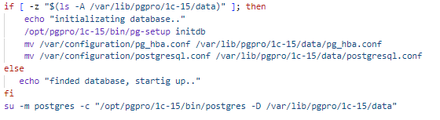
Рис. 3.17 Скрипт запуска PostgreSQL – файл «pgstart.sh»
С таким образом уже можно работать, например собрать его, с помощью команды docker build и запустить с помощью команды docker run. Для тестирования работы этого достаточно, но для полноценной работы необходимо описать еще один конфигурационный файл для утилиты docker-compose. Эта утилита помогает упростить запуск контейнеров, поскольку часто команда запуска становится очень длинной и плохо читаемой. На рис. 3.18 приведен код файла docker-compose.yml [11].
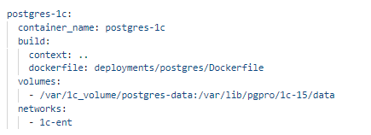
Рис. 3.18 Конфигурация PostgreSQL для docker-compose
Рассмотрим подробнее содержимое файла. Объект build указывает на путь к файлу сборки (рис. 3.14). Блок volumes определяет какие папки на сервере должны отображаться в контейнер (некая общая папка, с которой может работать и контейнер, и хост-компьютер), тут указана папка с данным PostgreSQL, это сделано для сохранения состояния СУБД при перезапуске контейнера, поскольку перезапуск контейнера полностью очищает его состояние.
    - Конфигурация Docker для запуска сервера 1С:Предприятия
Для того чтобы подготовить образ Docker с сервером 1С:Предприятия, который будет основной точкой взаимодействия с пользователями системы необходимо также подготовить файлы Dockerfile и docker-compose.
Рассмотрим Dockerfile для сервера 1С:Предприятия, полный код можно увидеть на рис. 3.19. За основу взят образ Debian:11.9, данная система является рекомендуемой для развертывания кластера серверов 1С. Также как и в образе PostgreSQL при сборке устанавливаются зависимости, обязательно устанавливается русский язык интерфейса. После подготовки системы, происходит копирование с хост-компьютера установочного файла сервера 1С. Происходит распаковка и запуск установщика в пакетном режиме с помощью указания параметра –mode unattended, это необходимо так как при сборке Docker не имеет графического интерфейса и возможности запросить через терминал какие-либо данные от пользователя [1].
Параметром –enable-components выбираются необходимые к установке компоненты. Такие как: server – кластер серверов 1С и liberica_jre – рекомендуемая фирмой 1С версия Java Runtime, от разработчика Liberica.
Важным этапом сборки является добавление папки с исполняемыми файлами в переменную окружения PATH, что позволяет обращаться к исполняемым файлам, таким как ragent без указания полного пути.
И в конце сборки устанавливаются необходимые переменные окружения, которые хранят информацию о используемых портах, директориях.
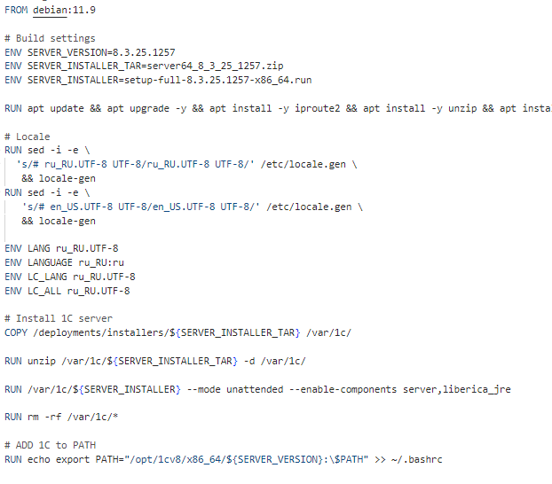
Рис. 3.19 Dockerfile для сервера 1С:Предприятия
Запускается сервер с помощью утилиты ragent – это основной исполняемый файл кластера серверов. К команде также прилагается ряд параметров, рассмотрим их подробнее.
- d ${SRV1CV8_DATA} – корневая директория данных кластера.
- port ${SRV1CV8_PORT} – порт агента сервера.
- regport ${SRV1CV8_REGPORT} – порт менеджера кластера
- range ${SRV1CV8_RANGE} – диапазон служебных портов
- seclev ${SRV1CV8_SECLEV} – уровень защищенного соединения
Также в Dockerfile добавлена конфигурация для технологического журнала сервера (информация о событиях). На рис. 3.20 представлен XML файл, с описанием событий, которые попадают в технологический журнал сервера. В конфигурацию добавлены основные события, которые помогают наиболее эффективно находить источник проблемы в случае неполадок.
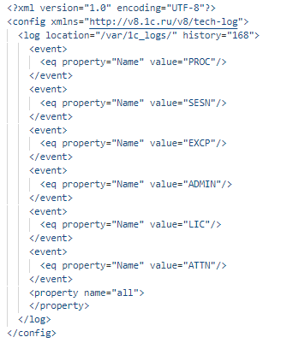
Рис. 3.20 Конфигурация технологического журнала
Рассмотрим также конфигурацию запуска сервера 1С:Предприятия. Текст конфигурации для утилиты docker-compose представлен на рис. 3.21. Поля определенные в конфигурации схожи с конфигурацией для PostgreSQL, отметим ключевые: ports – сетевые порты которые открыты для взаимодействия извне контейнера и сетей Docker, volumes – созданы 3 отображения папок контейнеров, для данных кластера, лицензий и файлов технологического журнала, networks – контейнер добавлен в виртуальную сеть 1c-ent, через которую происходит сетевое объединение с контейнером PostgreSQL.
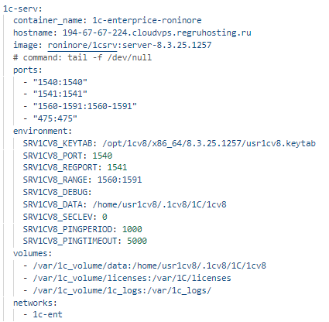
Рис. 3.21 Конфигурация сервера 1С для docker-compose
Сборка сервера 1С:Предприятия не будет автоматизироваться, поскольку версии часто приходится обновлять вручную, а также образ собирается порядка 5-10 минут, что нецелесообразно при необходимости быстрого выполнения задач. Поэтому образ будет собираться под каждую новую версию и размещаться в реестре Docker контейнеров, таком как docker hub. При запуске образ будет загружаться из реестра и использоваться без сборки.
    - Конфигурация Docker для запуска Автономного сервера 1С:Предприятия
Автономный сервер 1С:Предприятия необходим для выполнения различных команд утилиты ibcmd. Эта утилита может в обход основного сервера взаимодействовать с СУБД PostgreSQL и обновлять конфигурацию информационной базы [2].
Сборка контейнера автономного сервера почти не отличается от сборки контейнера кластера серверов, поскольку используется тот же дистрибутив и конфигурация системы. Главное отличие образа для автономного сервера в том, что он не имеет инструкции CMD в Dockerfile, поскольку запускаться контейнер будет под различные команды на время выполнения этих команд.
Образы автономного сервера и кластера серверов на данный момент размещены в реестре контейнеров docker hub. Тег образов строится следующим образом roninore/1csrv:server-<версия 1С> для кластера серверов и roninore/1csrv:runner-<версия 1C> для автономного сервера.

    - Настройка сервера
На сервер был установлен Docker engine, с расширениями docker-compose и docker-swarm, а также некоторые вспомогательные пакеты, такие как git и vim [20].
После установки Docker, на сервер был установлен GitLab Runner, с помощью которого GitLab будет запускать задачи, ключевой для разрабатываемой ИС особенностью этого исполнителя является возможность полностью закрыть все сетевые порты, поскольку GitLab Runner сам обращается к GitLab.
Также был установлен сервис WireGuard, о его настройке будет подробнее рассказано в пункте 3.2.9.
В дополнение к установленным программам была проведена базовая конфигурация по защите сервера, для этого установлен брандмауэр ufw, с помощью которого были ограничены все входящие сетевые подключения, кроме подключений по портам: 22 (ssh соединение) и 52883 (подключение к частной сети). Закрыт доступ по SSH по паролю (изменена конфигурация в файле /etc/ssh/sshd_config) и добавлен публичный ключ для сохранения доступа по SSH в файл /root/.ssh/authorized_keys.
Настроен кластер для оркестратора Docker Swarm, кластер будет состоять из одного сервера, на котором и будут запускаться все сервисы.

    - Настройка развертывания компонентов системы через GitLab
Развертывание компонентов системы, таких как СУБД PostgreSQL и сервер 1С:Предприятия будет производиться посредством взаимодействия разработчика с веб интерфейсом в GitLab. Для подобных задач непрерывной разработки у GitLab есть конвейеры задач – пайплайны. В разрабатываемой системе будет 2 вида пайплайнов: развертывание (создание пайплайна вручную) и обновление конфигурации (создается автоматически на каждый коммит пользователя).
Первым делом в файл .gitlab-ci.yml который описывает все конвейеры задач были внесены изменения. Описание задач разных конвейеров были разбиты на 2 файла.
Всего в конвейере развертывания 3 задачи: сборка образа Postgres, запуск образа Postgres и запуск образа сервера 1С.
Общий алгоритм сборки образа через GitLab Runner можно описать следующим образом: формирование уникального имени образа, сборка образа командой docker build, присвоение уникального тега, отправка собранного контейнера в реестр контейнеров.
Запуск контейнеров на сервере более сложная задача. При запуске новых контейнеров происходит обращение к оркестратору Docker Swarm. Оркестратор не запускает отдельные контейнеры, он оперирует таким понятием как «Сервис», контейнеры сервиса могут запускаться в нескольких экземплярах и между ними оркестратор может распределять пользовательскую нагрузку или перезапускать вышедшие из строя контейнеры сервиса. Таким у оркестратора в системе будет 2 сервиса: Сервер 1С и PostgreSQL, каждый сервис будет иметь по одному контейнеру, этого достаточно для решения поставленной задачи.
При выполнении команды «Запуск» какого-либо сервиса исполнитель задач будет создавать временный контейнер с Docker, подключаться к контексту Docker Swarm и запускать в нем нужный сервис.
На рис 3.22 можно увидеть итоговый вид интерфейса созданного конвейера задач.
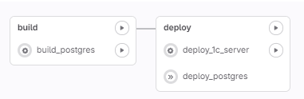
Рис. 3.22 Конвейер запуска компонентов системы
    - Настройка обновления конфигурации через GitLab
Обновление конфигурации с помощью конвейеров задач в GitLab является одной из ключевых функций, которые необходимы для полноценного процесса непрерывной разработки – разработчики будут обновлять Git репозиторий изменяя XML конфигурацию информационной базы и, присваивая определенному коммиту тэг версии запускать задачи из конвейера обновления.
Рассмотрим подробнее задачи и этапы этого конвейера, внешний вид в интерфейсе представлен на рис. 3.23.
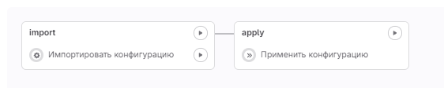
Рис. 3.23 Конвейер обновления конфигурации
Конвейер включает в себя два этапа «Импорт» и «Применение». На этапе импорта происходит загрузка новой конфигурации в базу данных, а также проверка корректности загружаемой конфигурации в виде XML файлов.
На этапе применения, загруженная ранее конфигурация заменяет старую и становится основной. Это отображается на составе SQL таблиц в базе данных.
Обновление из XML файлов в GitLab возможно в обход конфигуратору благодаря автономному серверу и встроенной в него утилиты ibcmd, которая предоставляет широкий функционал по управлению информационными базами напрямую в СУБД.
При запуске задач данного конвейера создается временный контейнер с образом roninore/1csrv:runner-<версия 1С>, который выполняет одну команду утилиты ibcmd и завершает работу.
Поскольку временные контейнеры находятся в одной сети с базой данных (сеть 1c-ent) они имеют сетевую связь с контейнером базы данных и имеют возможность взаимодействовать с ней.
Рассмотрим подробнее описание задач в .gitlab-ci.yml файле, его содержимое представлено на рис. 3.24.
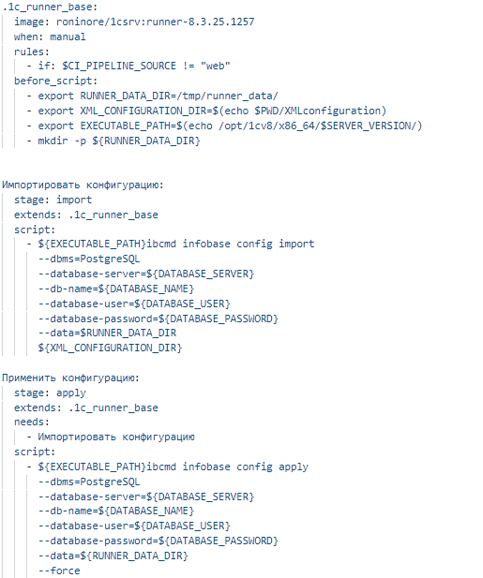
Рис. 3.24 Конфигурация конвейера обновления базы данных
Конфигурация содержит 2 задачи и один шаблон, который является основой для задач, в нём указан образ контейнера, а также обновляется переменная PATH.
Задачи же выполняют по одной команде в блоке «script», это команды ibcmd infobase config import и ibcmd infobase config apply – импорт и применение конфигурации соответственно. Обе команды сопровождаются параметрами подключения к базе данных, а также параметром, указывающим на путь к XML файлам.
Важно отметить, что переменные окружения, которые хранят в себе различные секретные данные, такие как адрес сервера, пароль к базе данных и т.д. заполняются в специальной вкладке на GitLab и недоступны разработчикам без специальных разрешений.

    - Настройка частной сети WireGuard
Защищенный канал WireGuard является одним из важнейших компонентов системы. Благодаря частной виртуальной сети (Virtual Private Networkd, или VPN) пользователи системы могут получать доступ к ресурсам системы, при этом дополнительно зашифровав данные. Частная сеть также ограничивает доступ к системе, поскольку извне сети подключение к серверу возможно лишь по SSH и по специально выделенному интернет порту для сервера лицензирования 1С:Предприятия [8][10].
На сервер было установлено программное обеспечение WireGuard, а также настроен веб-интерфейс wg0, который будет управлять интернет-трафиком частной сети. Рассмотрим подробнее конфигурацию защищенного канала на сервере, представленную на рис. 3.25.
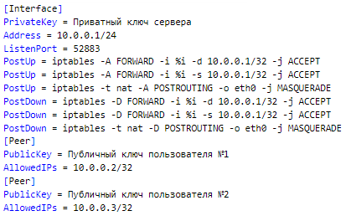
Рис. 3.25 Конфигурация частной сети на сервере
Поскольку WireGuard использует ассиметричное шифрование, у сервера и каждого из пользователей существует публичный и приватный ключ. Приватный ключ хранится только у его владельца, а публичный ключ есть у участников сети. Конфигурацию можно условно разделить на две части – описание интерфейса частной сети и список пользователей. В блоке «Interface» перечислены настройки сети, такие как – Private key – приватный ключ сервера, с помощью которого сервер расшифровывает данные клиентов, Address – IP-адрес сервера в частной сети, Listen port – интернет порт по которому пользователи подключаются к сети и настройки таблицы маршрутизации PostUp и PostDown. Рассмотрим подробнее настройки таблицы маршрутизации. PostUp перечисляет настройки таблицы маршрутизации, которые необходимо добавить при запуске интерфейса WireGuard, а PostDown удаляет настройки, тем самым не оставляя в системе лишних правил маршрутизации после выключения интерфейса. Всего создается и удаляется 3 правила. Первое правило пропускает интернет-пакеты с адресом назначения 10.0.0.1, то есть разрешает клиентам сети обращаться к серверу. Второе правило разрешает обратный трафик, в котором адрес отправителя 10.0.0.1. Эти правила добавлены в целях безопасности, для того чтобы не допустить сетевой связи между пользователями системы и отбросить лишний трафик из сети. Третье правило настраивает преобразование сетевых адресов (NAT) пользователей в внутренние адреса частной сети [19].
Во второй части конфигурации описаны пользователи системы. На начальном этапе каждый пользователь создается администратором вручную, но существуют различные решения по автоматизации создания пользователей, в том числе можно дополнить конвейеры в GitLab задачей по созданию пользователя. Описание каждого пользователя содержит его публичный ключ, с помощью которого сервер сможет зашифровать сообщения, а также в параметре AllowedIPs указаны IP-адреса доступные пользователю, в данном случае пользователь имеет 1 выделенный IP-адрес.
Частная сеть успешно функционирует, но чтобы подключиться к ней нужно также установить ПО WireGuard на рабочие станции пользователей и установить специальные конфигурации. Рассмотрим подробнее конфигурацию пользователя, представленную на рис. 3.26.
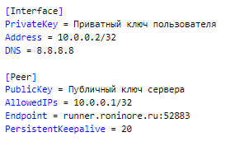
Рис. 3.26 Конфигурация пользователя частной сети
Конфигурация пользователя очень похожа на конфигурацию сервера. Главным отличием является смена данных в блоке Interface и Peer, для пользователя блок Interface описывает настройки локального интерфейса частной сети, такие как: приватный ключ пользователя и IP адрес пользователя в сети. В блоке Peer описаны настройки сервера: публичный ключ, адрес в поле Endpoint и в настройке AllowedIPs указан список IP-адресов по которым пользовательский интерфейс будет обращаться к частной сети. Обычно в этом поле указывают 0.0.0.0/0, в таком случае весь трафик пользователя идет в частную сеть, но в данном случае указан лишь IP адрес сервера в частной сети. Это сделано для того, чтобы пользователь мог пользоваться своим интернет-соединением параллельно с использованием информационной системы и разгрузки веб-интерфейса на сервере от лишнего трафика.

ЗАКЛЮЧЕНИЕ
В результате проделанной работы была разработана информационная система учебного заведения на платформе 1С:Предприятие. Особое внимание было уделено аспектам удаленного доступа, конфиденциальности и безопасности хранения и передачи данных. Выполнение поставленных задач потребовало комплексного подхода к обеспечению безопасности.
Разработанная ИС включает в себя не только ряд программных модулей и компонентов, разработанных на платформе 1С:Предприятие, но и целый программный комплекс, нацеленный на непрерывную поддержку и разработку программы, поддержание производительности и отказоустойчивости всей системы.
Информационная система позволяет автоматизировать рутинную работу по учету информации в образовательной организации и снизить в разы нагрузку на работников. Также особое внимание уделено удобству разработчиков, которые будут поддерживать информационную систему, был настроен полноценный процесс непрерывной интеграции и развертывания в GitLab, благодаря этому повышается производительность разработчиков и качество программного продукта.
Система была успешно внедрена в МАОУ «СОШ №1» города Череповца. Справка о внедрении информационной системы представлена в приложении 1.
Репозиторий с программным кодом системы:
https://gitlab.com/Roninore/school-accounting

ПРИЛОЖЕНИЯ

Приложение 1. Справка о внедрении


СПИСОК ЛИТЕРАТУРЫ
- 1С:ИТС: [Электронный ресурс] // Руководство Администратора. URL: https://its.1c.ru/db/v837doc#browse:13:-1:2 (дата обращения 15.06.2024).
- 1C:ИТС: [Электронный ресурс] // Клиент-серверный вариант. Руководство Администратора. URL: https://its.1c.ru/db/v837doc#browse:13:-1:1 (дата обращения 15.06.2024).
- ИНФОСТАРТ: [Электронный ресурс] // Быстрое обновление базы 1С из XML-файлов конфигурации (EDT-GIT). URL: https://infostart.ru/1c/tools/1693508/ (дата обращения 15.06.2024).
- 1C для разработчиков: [Электронный ресурс]. URL: https://developer.1c.ru (дата обращения 15.06.2024).
- Docs GitLab: [Электронный ресурс] // GitLab Runner. URL: https://docs.gitlab.com/runner/ (дата обращения 15.06.2024).
- Docs GitLab: [Электронный ресурс] // CI/CD YAML syntax reference. URL: https://docs.gitlab.com/ee/ci/yaml/ (дата обращения 15.06.2024).
- Егоров А.Н. Корпоративные информационные системы: методические указания по выполнению лабораторных работ / А.Н. Егоров, А.Е. Журавлев, Н.В. Крупенина. – СПб.: ГУМРФ, 2017. – 127 с.
- Журавлев А.Е. Корпоративные информационные системы и сети. Проектирование информационных систем в среде защищенного канала VPN. учебно-методическое пособие / А.Е. Журавлев, А.Н. Егоров, Н.В. Крупенина. – СПб.: СПГУВК, 2011. – 300 с.
- Егоров, А. Н., Крупенина Н.В. Технологии обработки информации. Методические указания по выполнению лабораторных работ. Часть 1. — СПБ.: Изд-во ГУМРФ им. адм. С. О. Макарова, 2017. — 122 с.
- WireGuard: [Электронный ресурс] // QuickStart. URL: https://www.wireguard.com/quickstart/ (дата обращения 15.06.2024).
- Docs Docker: [Электронный ресурс]. URL: https://docs.docker.com/ (дата обращения 15.06.2024).
- Docs Docker: [Электронный ресурс] // Swarm mode. URL: https://docs.docker.com/engine/swarm/ (дата обращения 15.06.2024).
- ИНФОСТАРТ: [Электронный ресурс] // Обзор имеющихся библиотек OneScript. URL: https://infostart.ru/1c/articles/699642/ (дата обращения 15.06.2024).
- ИНФОСТАРТ: [Электронный ресурс] // Начало работы с OneScript. URL: https://infostart.ru/1c/articles/687869/ (дата обращения 15.06.2024).
- PostgreSQL + 1C: [Электронный ресурс]. URL: https://1c.postgres.ru/ (дата обращения 15.06.2024).
- PostgreSQL Docs: [Электронный ресурс] // PostgreSQL 15.7 Documentation. URL: https://www.postgresql.org/docs/15/index.html (дата обращения 15.06.2024).
- Postgres Pro Документация: [Электронный ресурс] // Документация к PostgreSQL 15.7. URL: https://postgrespro.ru/docs/postgresql/15/index (дата обращения 15.06.2024).
- Ефремова Л. И., Колекина А. О. Выбор системы электронного документооборота для предприятия //Вестник Волжского университета им. ВН Татищева. – 2019. – Т. 2. – №. 1. – С. 23-31.
- Лиманова, Н. И. Iptables для обеспечения безопасности информационных сетей на базе Linux / Н. И. Лиманова, Е. Ю. Третьяков // Бюллетень науки и практики. – 2022. – Т. 8, № 11. – С. 366-371. – DOI 10.33619/2414-2948/84/44. – EDN QSYMGI.
- Корниенко, Д. В. Автоматизация запуска сервера 1С с помощью инструментов контейнерной виртуализации / Д. В. Корниенко, М. О. Мельников, И. С. Иванников // Технико-технологические проблемы сервиса. – 2022. – № 1(59). – С. 58-62. – EDN KNBVJN.
- Губин, А. С. Обзор и перспективы непрерывной интеграции, доставки и развертывания в Gitlab / А. С. Губин, Н. В. Тутова // Системы синхронизации, формирования и обработки сигналов. – 2023. – Т. 14, № 3. – С. 17-26. – EDN YZQIXQ.
- Мухутдинов, Р. А. непрерывная доставка программного обеспечения для развертывания веб-проектов на основе микросервисов / Р. А. Мухутдинов, О. С. Коняева // Инфокоммуникационные технологии. – 2022. – Т. 20, № 2. – С. 51-64. – DOI 10.18469/ikt.2022.20.2.06. – EDN KBSVPC.
- Аникина, А. В. Электронный документооборот: сравнение платформ сбис и контур. диадок / А. В. Аникина // Цифровая экономика и финансы : Материалы VII Международной научно-практической конференции, Санкт-Петербург, 14–15 марта 2024 года. – Санкт-Петербург: Центр научно-производственных технологий "Астерион", 2024. – С. 239-243. – EDN OEONXJ.

